Pioneros fieles
que al viajar
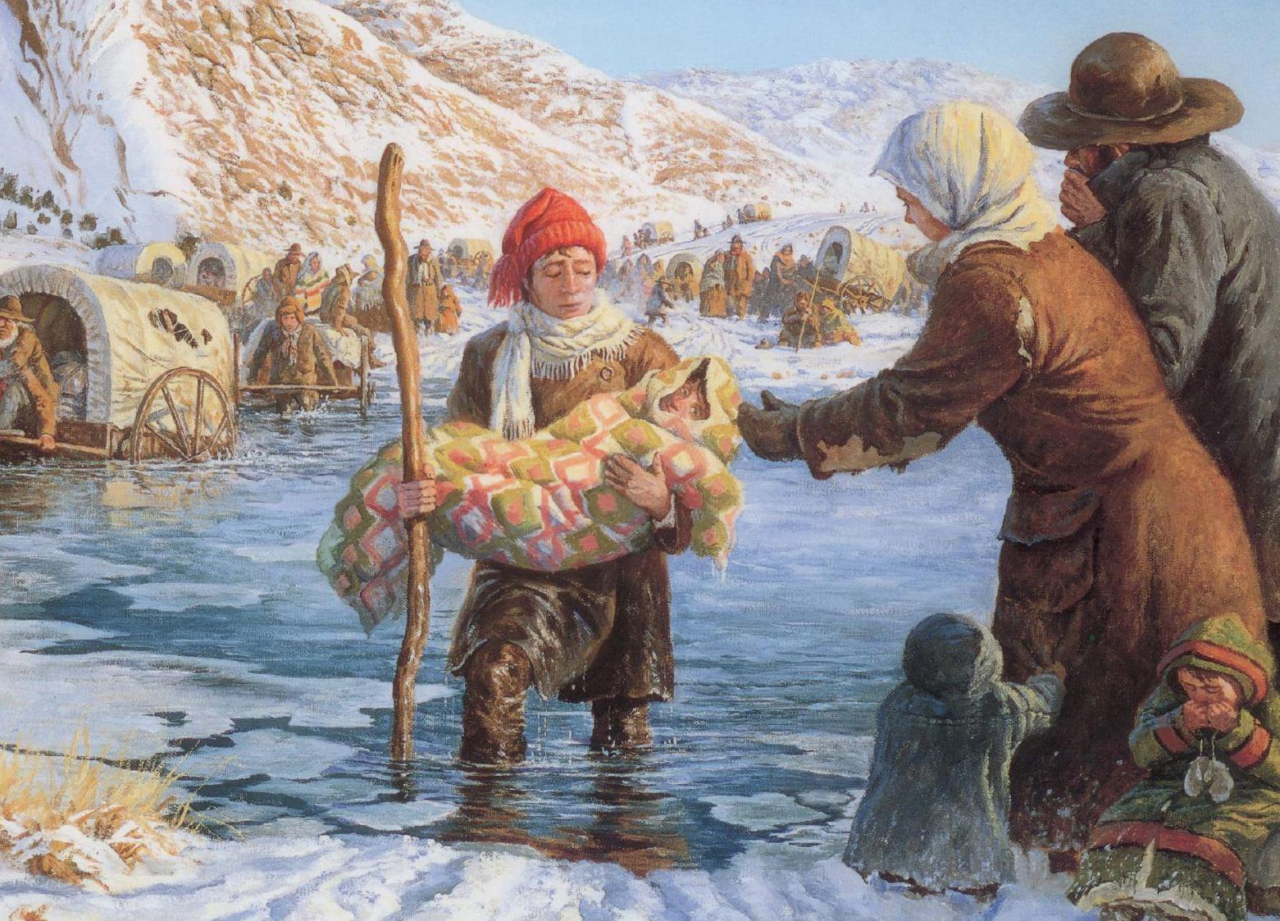
supieron penas superar
Y de sus carros
al tirar
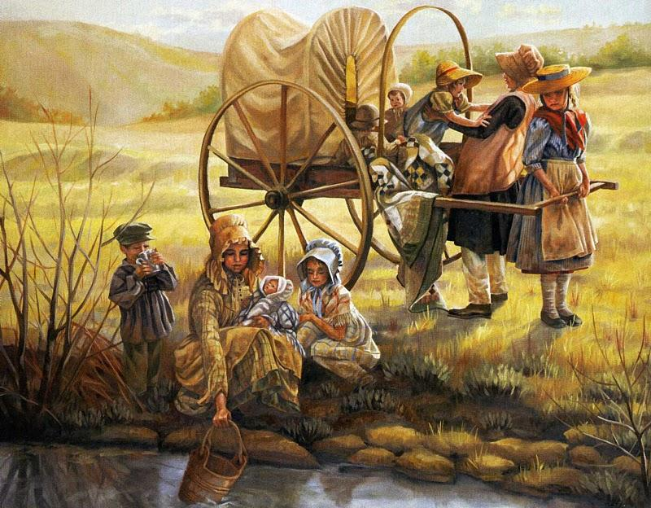
los alentaba
este cantar
Hay que tirar,
hay que empujar
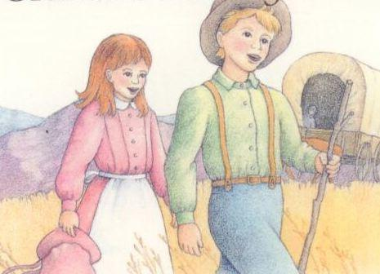
y hacer los carros
avanzar
Con ánimo,
todos a la vez
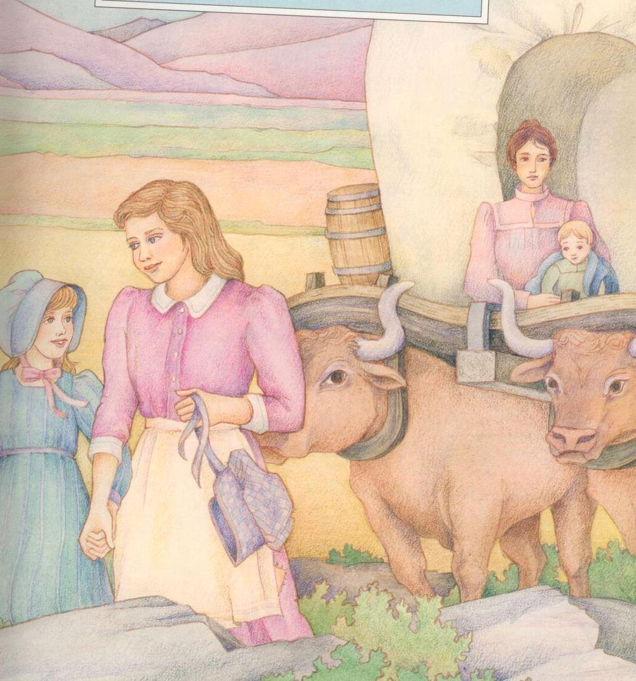
¡hasta llegar al
valle, pues!
Tirar, empujar,
hacer avanzar
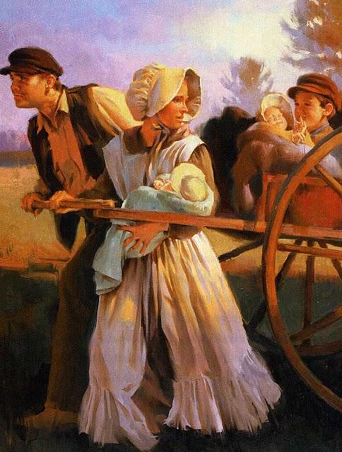
¡Con ánimo, hastallegar al valle pues!

